

**COMPLEJO EDUCACIONAL SAN ALFONSO**

**FUNDACIÓN QUITALMAHUE**

**Eyzaguirre 2879 Fono- 22-852 1092 Puente Alto**

[**planificacionessanalfonso@gmail.com**](mailto:planificacionessanalfonso@gmail.com)

[www.colegiosanalfonso.cl](http://www.colegiosanalfonso.cl)



TRABAJOS REMOTOS

**ESPECIALIDAD DE ELECTRICIDAD**

**MODULOS: I.M.E.E.C. E.P.E. I.E.D. M.M.E.S.E.**

Profesor: Jorge Zavala Rodríguez

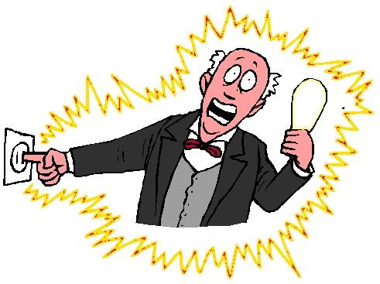



**COMPLEJO EDUCACIONAL SAN ALFONSO**

**FUNDACIÓN QUITALMAHUE**

**Eyzaguirre 2879 Fono- 22-852 1092 Puente Alto**

[**planificacionessanalfonso@gmail.com**](mailto:planificacionessanalfonso@gmail.com)

[www.colegiosanalfonso.cl](http://www.colegiosanalfonso.cl)



Trabajo individual pedagógico N° 2

**Nivel: 3ro medio BMódulos: I.E.D. Profesor: Jorge Zavala R.**

Canalizaciones

¿Qué es el ducto?

El ducto es un sistema de tubería que se usa para fines específicos dentro de una instalación eléctrica, con el objetivo de canalizar, ordenar y proteger los diferentes tipos de conductores eléctricos

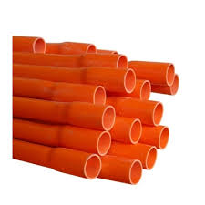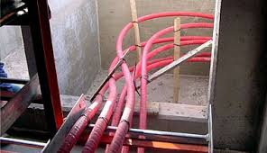

El ducto a utilizar dependerá del tipo de instalación que se va a ejecutar, los hay de plástico rígido y flexible, como también metálicos rígidos y flexibles. Por ejemplo en una instalación domiciliaria, se utilizará preferentemente el ducto plástico, sin embargo en una industria de materiales corrosivos o en la minería, el ducto a utilizar debe ser metálico.

.

¿Qué es el PVC, material con el cual se fabrica el ducto?

El PVC no es una palabra que nos resulte extraña y todos sabemos que es algún tipo de plástico, pero muy poca gente sabe qué significan exactamente las siglas PVC y cuáles son todas las aplicaciones de este material.

PVC corresponden al nombre **cloruro de polivinilo, un plástico obtenido a partir de la polimerización** (un proceso químico por el que los reactivos, monómeros que son compuestos de bajo peso molecular, se agrupan químicamente entre sí, dando lugar a una molécula de gran peso, llamada polímero) del clorotileno, conocido también como cloruro de vinilo.

Una de las principales virtudes del PVC es que es un material muy versátil. De esta forma, puede ser tan rígido como una tubería industrial o tan flexible como una funda de plástico. Además, puede **ser completamente transparente o adaptarse a cualquier color que queramos**. Todas estas características han hecho que el PVC, sea uno de los más demandados de todo el planeta cuya producción alcanza cotas inimaginables.

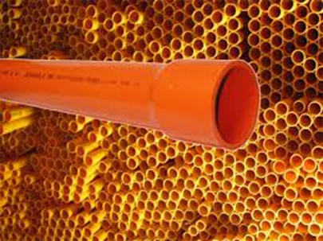

¿Medidas y cantidad de conductores que transportan los PVC ?

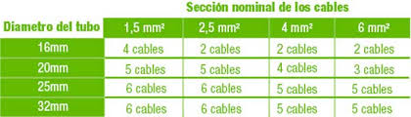





**COMPLEJO EDUCACIONAL SAN ALFONSO**

**FUNDACIÓN QUITALMAHUE**

**Eyzaguirre 2879 Fono- 22-852 1092 Puente Alto**

[**planificacionessanalfonso@gmail.com**](mailto:planificacionessanalfonso@gmail.com)

[www.colegiosanalfonso.cl](http://www.colegiosanalfonso.cl)

Elementos de la instalación eléctrica domiciliaria

Un circuito eléctrico básico está formado por un conjunto de componentes, que ordenados y conectados adecuadamente permiten el paso de la corriente para ver el efecto deseado, sea este lumínico, térmico o de movimiento. Los cinco elementos principales son los siguientes:

1. **La fuente: es la que proporciona el suministro de energía a través de un circuito.(red eléctrica, generador, batería, pila)**

|  |
| --- |
| https://media4.picsearch.com/is?jGVnqLlacEnGVWentu9lJOwnMlCZtNMt9CNRgA_Nhg0&height=256https://media3.picsearch.com/is?lfRsJt0saJA_oI1HGXiZ2gpx-8AUtq8qU-7j1oIpIp8&height=256https://media1.picsearch.com/is?nLh4PE5lsBVwPhA8UkHZuxQ9Omvmn3HukolFJ94c6b0&height=267 |

1. **La carga:también llamada centro de consumo, se refiere a los equipos y artefactos conectados que requieren de la energíaeléctrica para poder funcionar.**

|  |
| --- |
| https://media3.picsearch.com/is?8z0TNvZrICbZcpDc4lCx-_yix5jrCV46fjYxTHZTEXY&height=341https://media3.picsearch.com/is?Oo1KqfyGYhtSxGbCNKkBhH7TwCYbT-rEjo1prF0ISgw&height=239 |

1. **Los conductores:Son los que transportan la energía eléctrica a través de todo el circuito, pueden ser cables o alambres**

|  |
| --- |
| Cable eco-Revi libre de Halógenos 2.5 mm2 H07Z1-K Rollo 100mtsCable eco-Revi libre de halógenos 4.0 mm2 H07Z1-K Rollo 100mtsCable eco-Revi libre de halógenos 6.0 mm2 H07Z1-K Rollo 100mts |

**4.- El control:son aquellos elementos que nos permiten abrir o cerrar el circuito cuando lo necesitamos, estos pueden ser los interruptores, disyuntores etc.**

|  |
| --- |
| https://media5.picsearch.com/is?lU8LzkM9vYTROq_yQjkD2qgM99jm0POcu1T2MR7Z0Pc&height=90https://media2.picsearch.com/is?2opD78Mo1YTqcyTgoAGcDR8fwrv4AKFvTYBgrCoQ9ig&height=273 |

**5.-La proteccion: Son dispositivos que protegen al circuito de sobrecargas de tensión y al operario de posibles accidentes.**

|  |
| --- |
| https://media3.picsearch.com/is?dCWLV3wb8960-hZGKUocZ3clWXU3yxt47BuKk0wYTfg&height=191https://media4.picsearch.com/is?xrjH3cW6eDkxov_P8uHGZsXYSkTXv6J0TbhE6WVg71E&height=108https://media2.picsearch.com/is?yskTKyHkqbp0qY4uI1rvaaV1CbjfX-29qjSMvnY8EIM&height=109 |



**COMPLEJO EDUCACIONAL SAN ALFONSO**

**FUNDACIÓN QUITALMAHUE**

**Eyzaguirre 2879 Fono- 22-852 1092 Puente Alto**

[**planificacionessanalfonso@gmail.com**](mailto:planificacionessanalfonso@gmail.com)

[www.colegiosanalfonso.cl](http://www.colegiosanalfonso.cl)



**Nivel: 3ro medio BMódulos: E.P.E. Profesor: Jorge Zavala R.**

**En el módulo de E.P.E.** el código eléctrico es un texto de apoyo en donde aparece toda la normativa relacionada con el diseño, presentación de planos, ejecución de circuitos y puesta en marcha de las instalaciones eléctricas en baja tensión, por tal razón se debe estudiar y conocer cada uno de sus artículos para ponerlos en práctica al momento de ejecutar un circuito eléctrico.

**NChElec 4/2003 INSTALACIONES DE CONSUMO EN BAJA TENSION**

**1.-OBJETIVO**

1.1.-Esta Norma tiene por objeto fijar las condiciones mínimas de seguridad que deben cumplir las instalaciones eléctricas de consumo en Baja Tensión, con el fin de salvaguardar a las personas que las operan o hacen uso de ellas y preservar el medio ambiente en que han sido construidas.

1.2.-Esta Norma contiene esencialmente exigencias de seguridad. Su cumplimiento, junto a un adecuado mantenimiento, garantiza una instalación básicamente libre de riesgos; sin embargo, no garantiza necesariamente la eficiencia, buen servicio, flexibilidad y facilidad de ampliación de las instalaciones, condiciones éstas inherentes a un estudio acabado de cada proceso o ambiente particular y a un adecuado proyecto.

1.3.-Las disposiciones de esta Norma están hechas para ser aplicadas e interpretadas por profesionales especializados; no debe entenderse este texto como un manual de instrucciones o adiestramiento.

**2.-ALCANCE**

2.1.-Las disposiciones de esta Norma se aplicarán al proyecto, ejecución y mantenimiento de las instalaciones de consumo cuya tensión sea inferior a 1000 V.

2.2.-En atención a sus características, tanto técnicas como administrativas, las instalaciones eléctricas de consumo en vías públicas concesionadas se clasifican como instalaciones de consumo y por ello quedan dentro del alcance de aplicación de las disposiciones de esta Norma.

2.3.-En general, las disposiciones de esta Norma no son aplicables a las instalaciones eléctricas de vehículos, sean éstos terrestres, marítimos o aéreos, a instalaciones en faenas mineras subterráneas, a instalaciones de tracción ferroviaria, ni a instalaciones de comunicaciones, señalización y medición, las cuales se proyectarán ejecutarán y mantendrán de acuerdo a las normas específicas para cada caso.

2.4.-Esta Norma modifica y reemplaza en forma definitiva a la norma NChElec 4/84.

2.5.-De acuerdo a lo establecido en la Ley Nº 18.410, cualquier duda en cuanto a la interpretación de las disposiciones de esta Norma será resuelta por la Superintendencia de Electricidad y Combustibles, en adelante SEC.

2.6.-Las disposiciones de esta Norma tendrán las calidades de exigencias y recomendaciones; las exigencias se caracterizarán por el empleo de las expresiones ”se debe”, “deberá” y su cumplimento será de carácter obligatorio, en tanto en las recomendaciones se emplearán las expresiones “se recomienda”, “se podrá” o “se puede” y su cumplimiento será de carácter opcional, si bien, en el espíritu de la Norma, se considera que la sugerida es la mejor opción.

Se incluyen en esta versión Notas Aclaratorias, identificadas en el texto por la sigla destacada NA y escritas en cursiva. Dichas notas no forman parte de las disposiciones de la Norma y su finalidad es exclusivamente permitir una mejor compresión y aplicación de estas últimas.

2.7.-En el texto de esta Norma se encuentran detalladas una gran cantidad de características dimensionales y de fabricación de materiales de canalización y equipos, como por ejemplo, ductos, conductores o cajas, gabinetes y armarios para montaje de tableros. Estas menciones son sólo referenciales y no deben entenderse como que constituyen en si normas de fabricación de los elementos aludidos; al citarlos sólo se pretende fijar características de referencia para determinar sus condiciones de montaje como conjunto dentro de una instalación. NA.-Lo expuesto significa, por ejemplo, que al indicar diámetros internos o externos de los ductos, espesores de aislación y diámetros externos de los conductores, con ello no se están definiendo estas dimensiones como parámetros de fabricación sino que con ello se permite determinar la cantidad de conductores en ductos en las tablas correspondientes o calcular alguna condición que no esté definida en esas tablas.

**4.-TERMINOLOGIA**

4.1.-Para los efectos de aplicación de esta Norma, los términos que se dan a continuación tienen el significado que se indica.

4.1.1.-ACCESIBLE

4.1.1.1.-Aplicado a canalizaciones: Son aquellas canalizaciones que pueden ser inspeccionadas, sometidas a mantenimiento o modificadas, sin afectar la estructura de la construcción o sus terminaciones.

4.1.1.2.-Aplicado a equipos: Son aquellos equipos que no están protegidos mediante puertas cerradas con llave, barreras fijas u otros medios similares.

4.1.2.-ACCESIBLE FÁCILMENTE: Son aquellas canalizaciones o equipos accesibles que pueden ser alcanzados sin necesidad de trepar, quitar obstáculos, etc., para repararlos, inspeccionarlos u operarlos.

4.1.3.-ACCESORIO

4.1.3.1.-Aplicado a materiales: Material complementario utilizado en instalaciones eléctricas, cuyo fin es cumplir funciones de índole mas bien mecánicas que eléctricas.

4.1.3.2.-Aplicado a equipos: Equipo complementario necesario para el funcionamiento del equipo principal.

4.1.4.-AISLACIÓN: Conjunto de elementos utilizados en la ejecución de una instalación o construcción de un aparato o equipo y cuya finalidad es evitar el contacto con o entre partes activas.

4.1.5.-AISLAMIENTO: Magnitud numérica que caracteriza la aislación de un material, equipo o instalación.

4.1.6.-ALUMBRADO DE EMERGENCIA: Término genérico aplicado a sistemas de iluminación destinados a ser usados en caso de falla de la iluminación normal. Su objetivo básico es permitir la evacuación segura de lugares en que transiten, permanezcan o trabajen personas y por ello se dividen en los tipos siguientes, según las condiciones de aplicación:

4.1.6.1.-Alumbrado de seguridad: Parte del alumbrado de emergencia destinado a garantizar la seguridad de las personas que evacúan una zona determinada o que deben concluir alguna tarea que no es posible abandonar en ciertas condiciones.

4.1.6.2.-Alumbrado ambiental: (Denominado también antipánico) Alumbrado destinado a evitar que se produzcan situaciones de pánico en personas o grupos de personas permitiéndoles identificar su entorno y alcanzar con facilidad las vías de evacuación.

4.1.6.3.-Alumbrado de zonas de trabajo riesgoso: Alumbrado destinado a permitir la ejecución de los procedimientos de detención o control de estos trabajos, garantizando la seguridad de las personas que los desarrollan o que se encuentran en la zona.

4.1.6.4.-Alumbrado de reemplazo: Alumbrado de seguridad destinado a permitir el desarrollo de las actividades normales de una zona sin provocar mayores alteraciones.

4.1.6.5.-Salidas de seguridad (escapes): Salida destinada a ser usada en casos de urgencia.

4.1.6.6.-Señal de seguridad: Señales que mediante una combinación de formas geométricas y colores, entregan una indicación general relacionada con la seguridad y que a través de símbolos o textos muestran un mensaje particular relativo a una condición de seguridad.

4.1.6.7.-Vías de evacuación: Camino a seguir en caso de una evacuación de urgencia.

4.1.7.-APARATO: Elemento de la instalación destinado a controlar el paso de la energía eléctrica.

4.1.8 APROBADO: Aceptado por una entidad técnica, designada por la Superintendencia de acuerdo a sus facultades, mediante una certificación escrita en donde constan las características de funcionamiento y las normas de acuerdo a las cuales se efectuaron las pruebas de aprobación.

4.1.9.-ARTEFACTO: Elemento fijo o portátil, parte de una instalación, que consume energía eléctrica.

4.1.10.-AUTOGENERACION: Es el proceso de alimentación de energía desde una fuente instalada en el recinto en donde está ubicada la instalación de consumo y que es operada bajo la tuición y responsabilidad de su dueño o usuario, con independencia o en conjunto con la red pública. De acuerdo a su finalidad las fuentes de autogeneración pueden ser:

4.1.10.1.-Sistemas de Emergencia: Conjunto de instalaciones y equipo eléctrico destinado a proporcionar energía a aquellas partes de una instalación de consumo cuyo funcionamiento es esencial para la protección de la vida, la propiedad privada, por razones de seguridad o por necesidad de continuidad de un proceso, cuando se interrumpe la alimentación normal de la instalación desde la red pública.

4.1.10.2.-Sistemas para corte de puntas: Conjunto de instalaciones y equipo eléctrico destinado a proporcionar energía independiente de la red pública a toda o parte de una instalación de consumo durante los períodos definidos como horas de punta en los decretos de fijación de tarifas, con la finalidad de aprovechar las ventajas económicas que esta condición ofrece.

4.1.10.3.-Sistemas de cogeneración: Es aquel sistema que puede operar interconectado permanentemente con la red pública para abastecer parte o todas las necesidades de energía de la instalaciones de consumo e incluso entregar excedentes de generación a dicha red, si ello se conviene entre las partes. NA.-Eventualmente un único sistema de autogeneración puede cumplir todas las posibilidades de funcionamiento reseñadas.

4.1.11.-CANALIZACIÓN: Conjunto formado por conductores eléctricos y los accesorios que aseguran su fijación y protección mecánicas.

4.1.11.1.- A la vista: Canalizaciones que son observables a simple vista.

4.1.11.2.-Embutida: Canalizaciones colocadas en perforaciones o calados hechos en muros, losas o tabiques de una construcción y que son recubiertas por las terminaciones o enlucidos de éstos.

4.1.11.3.-Oculta: Canalizaciones colocadas en lugares que no permiten su visualización directa, pero que son accesibles en toda su extensión. Este término es aplicable también a equipos.

4.1.11.4.-Preembutida: Canalización que se incorpora a la estructura de una edificación junto con sus envigados.

4.1.11.5.- Subterránea: Canalizaciones que van enterradas en el suelo.

4.1.12.-CARGA: Es todo artefacto, equipo o instalación cuyo mecanismo u operación requiere del consumo de energía eléctrica para su funcionamiento. Dependiendo de su comportamiento las cargas pueden ser:

4.1.12.2.-Carga no lineal: Es una carga cuyas características afectan los parámetros de la alimentación modificando la forma de onda de la tensión y/o corriente durante su período de funcionamiento.

4.1.13 CENTRO: Punto de la instalación en donde está conectado un artefacto; en el caso particular de circuitos destinados a iluminación se designará como centro al conjunto de portalámparas con su correspondiente interruptor de comando o un punto en que existan uno, dos o tres enchufes montados en una caja común.

4.1.14.-CIRCUITO: Conjunto de artefactos alimentados por una línea común de distribución, la cual es protegida por un único dispositivo de protección.

4.1.15.-CONDUCTOR: Hilo metálico, de cobre dentro del alcance de esta Norma, de sección transversal frecuentemente cilíndrico o rectangular, destinado a conducir corriente eléctrica. De acuerdo a su forma constructiva podrá ser designado como alambre, si se trata de una sección circular sólida única, barra si se trata de una sección rectangular o conductor cableado si la sección resultante está formada por varios alambres iguales de sección menor.

4.1.15.1.-Conductor activo: Conductor destinado al transporte de energía eléctrica. Se aplicará esta calificación a los conductores de fase y neutro de un sistema de corriente alterna o a los conductores positivo, negativo y neutro de sistemas de corriente continua.

4.1.15.2 Conductor aislado: Conductor en el cual su superficie está protegida de los contactos directos mediante una cubierta compuesta de una o más capas concéntricas de material aislante.

4.1.15.3 Conductor desnudo: Conductor en el cual su superficie está expuesta al contacto directo sin protección de ninguna especie.

4.1.16.- CONECTOR: Dispositivo destinado a establecer una conexión eléctrica entre dos o más conductores.

4.1.17.-DEMANDA: La demanda de una instalación, sistema eléctrico o parte de él, es la carga de consumo en el punto considerado, promediada sobre un intervalo de tiempo dado. Se expresa en unidades de potencia.

4.1.17.1.-Demanda máxima: Es la mayor demanda de la instalación, sistema eléctrico o parte de él que ocurre en un período de tiempo dado. Se expresa en unidades de potencia.

4.1.17.2.-Demanda, factor de: Es la razón, definida sobre un período de tiempo dado, entre la demanda máxima de la instalación o sistema y la carga total conectada. Se entenderá por carga total conectada a la suma aritmética de las potencias nominales de los artefactos o componentes de la instalación. Se puede también aplicar esta definición a partes de la instalación o sistema.

4.1.18.-DIVERSIDAD, FACTOR DE: Es la razón entre la suma de las demandas máximas individuales de cada una de las subdivisiones de una instalación o sistema y la demanda máxima de la instalación o sistema completo.

4.1.19.-EQUIPO ELÉCTRICO: Término aplicable a aparatos de maniobra, regulación, seguridad o control y a los artefactos y accesorios que forman parte de una instalación eléctrica. Dependiendo de su forma constructiva y características de resistencia a la acción del medio ambiente se calificarán según los tipos detallados a continuación y de acuerdo al cumplimiento de la norma específica sobre la materia.

4.1.19.1.-Equipo abierto: Equipo que no cuenta con ningún tipo de protección contra el acceso de materiales extraños, contra la entrada de agua o humedad ni barreras



**COMPLEJO EDUCACIONAL SAN ALFONSO**

**FUNDACIÓN QUITALMAHUE**

**Eyzaguirre 2879 Fono- 22-852 1092 Puente Alto**

[**planificacionessanalfonso@gmail.com**](mailto:planificacionessanalfonso@gmail.com)

[www.colegiosanalfonso.cl](http://www.colegiosanalfonso.cl)



**Nivel: 3ro medio BMódulos M.M.E.S.E.Profesor: Jorge Zavala R.**

**En esta segunda parte del módulo, conoceremos algunos conceptos de la electricidad, la energía, como también las magnitudes eléctricas.**

**1. .QUE ES LA ELECTRICIDAD?**

La electricidad constituye una forma de energía que está presente en casi todas las actividades del hombre de una sociedad moderna, ya que gran parte de los aparatos, artefactos y máquinas que usamos funcionan con ella.

La energíaeléctrica se produce en las centrales eléctricas a partir de la transformaciónde una energía primaria (hidráulica, térmica, solar,eólica, …).

De ahí es transportada a través de las redes eléctricas hasta los núcleos de población e industrias, siendo entonces transformada en otras formas de energía, energía secundaria (luz, calor, sonido, movimiento, etc).

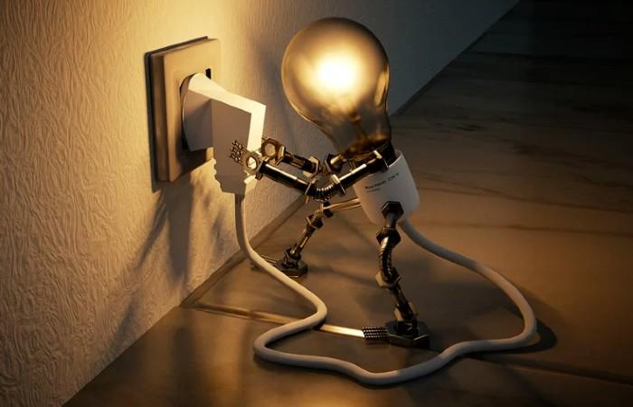

**LA CORRIENTE ELÉCTRICA**

Se denomina corriente eléctrica al desplazamiento continuo y ordenado de los **electrones**a lo largo de un material conductor.

Sentido **Real**de la corriente: del **polo negativo (–)** al **polo positivo (+)**del generador (a través del conductor).

Sentido **CONVENCIONAL** de la corriente: del polo positivo (+) al polo negativo (–) del generador (a través del conductor).

**MATERIALES CONDUCTORES Y AISLANTES**

La estructura atómica de un material determina la mayor o menor facilidad con la que se desplazan los electrones por los mismos, debido a la resistencia que presentan al paso de la corriente eléctrica. En función de esto distinguimos materiales:

**CONDUCTORES**: Son aquellos materiales que permiten que los electrones se muevan libremente de átomo en átomo a lo largo del material conductor, es decir, permiten el paso de la corriente. Ejemplo: Plata, cobre, Oro, Aluminio,…

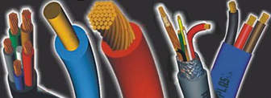

**AISLANTES**: Son aquellos materiales en que los átomos retienen a los electrones en sus orbitas y no permiten que circulen libremente. Son por lo tanto malos conductores de la electricidad. Ej.: plástico, vidrio, la madera, el aire seco….

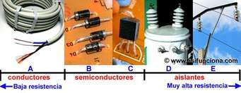

**SEMICONDUCTORES:** Presentan propiedades intermedias entre los conductores y los aislantes. Los más importantes son el silicio y el germanio.

Con estos materiales se fabrican los componentes electrónicos como el diodo, el transistor, los circuitos integrados y los microprocesadores.

**CORRIENTE CONTINUA Y CORRIENTE ALTERNA**

**Corriente continua (CC/ DC):** En este tipo de corriente los electrones se mueven siempre en el mismo sentido, del polo negativo (–) al polo positivo (+) que los atrae.

La energíaes **generada por pilas y baterías,** que son las encargadas de transformar laenergíaquímica en eléctrica.Los voltajes que proporcionan son constantes en el tiempo y se almacenan en pequeñas cantidades: 1,5 (V); 4,5 (V); 9 (V)…. Se utilizan en linternas, juguetes, relojes, cámarasfotográficas, etc.

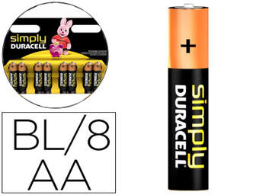

**Corriente alterna (CA/ AC):** Acá los electrones cambian continuamente su sentido de movimiento y su valor de voltaje no se mantiene constante en el tiempo. La c.a.másusada es la senoidaly en las viviendas los valores característicos son 220 volt de tensión y 50 Hertz (Hz) de frecuencia.

La c.a. se obtiene mediante grandesgeneradores en las centrales eléctricas aunque tambiénse puede aumentar o reducir mediante el uso de transformadores, permitiendo asítransportar la energíaeléctrica a tensiones muy altas a lo largo de cientos de kilómetros sin que se pierda parte de ella debido al calentamiento de los cables.

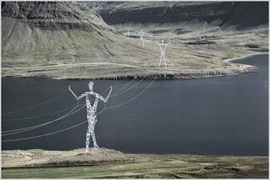

**MAGNITUDES ELËCTRICAS**

**VOLTAJE: También llamada tensión eléctrica o diferencia de potencial, es una magnitud, con la cual podemos cuantificar o “medir” la diferencia de potencial eléctrico o la tensión eléctrica entre dos puntos. En cada país el voltaje estándar de corriente eléctrica tiene un número específico, aunque en muchos son compartidos. Por ejemplo, en la mayoría de los países de América Latina el voltaje estándar es de 220 voltios.**

**La unidad de medición es el volt, su símbolo es (v), el instrumento de medición es el voltmetro, y se mide con el circuito energizado, conectado en paralelo a la carga. (Observa la figura 2).**



**Intensidad de corriente:**  Es la carga eléctrica que atraviesa una sección del conductor en una unidad de [tiempo](https://conceptodefinicion.de/tiempo/).. La unidad de tiempo utilizada para la medición de corriente eléctrica a través de un material determinado (pero conductor) es el segundo, por lo tanto, por cada segundo de **intensidad** que se mida se determina un valor instantáneo de la misma.

**La unidad de medición es el Amper, su símbolo es (A), el instrumento de medición es el ampermetro, se mide con el circuito energizado, conectado en serie a la carga, solo en la línea fase. (Observa la figura 3).**

**Resistividad:** La resistencia es una característica propia de cada material existente en la naturaleza y se define como la resistencia que ofrece esta al paso de la corriente en un conductor de un material determinado de 1metro de longitud y 1 m/m2 de sección.

**La unidad de medición es el Ohm, su símbolo es (**Ω**)**Omega**, el instrumento de medición es el ohmetro, se mide con el circuito desenergizado, conectado en paralelo a la carga, (Observa la figura 1).**



**COMPLEJO EDUCACIONAL SAN ALFONSO**

**FUNDACIÓN QUITALMAHUE**

**Eyzaguirre 2879 Fono- 22-852 1092 Puente Alto**

[**planificacionessanalfonso@gmail.com**](mailto:planificacionessanalfonso@gmail.com)

[www.colegiosanalfonso.cl](http://www.colegiosanalfonso.cl)



**Nivel: 3ro medio BMódulos I.M.E.E.C.Profesor: Jorge Zavala R.**

**En esta segunda parte del módulo, conoceremos algunos conceptos de los motores eléctricos, sus partes constitutivas y los componentes de los circuitos**

**EL MOTOR ELÉCTRICO**

Los motores eléctricos están clasificados como máquinas que convierten la energía eléctrica en movimiento, por medio de un efecto electromagnético producido en su interior.

Debido a que son muchos y variados los tipos de motores eléctricos, existen numerosas formas de clasificarlos. A continuación se muestran algunas de las formas más usuales.

|  |  |
| --- | --- |
| ANd9GcTwamF1DeD-uR1tZWGCyWofS3E8rBD1iM3a6ntEGur7gMw7Qnnw | Por:   * Su alimentación eléctrica. * El número de fases en su alimentación * Su sentido de giro. * Su ventilación. * La Carcasa * La forma de sujeción. |

|  |  |
| --- | --- |
| **Clasificación por su alimentación**  **eléctrica.**  - Corriente continua o directa (c. c.)  (la corriente no varía con el tiempo).  - Corriente Alterna (c. a.)  (la corriente varia con respecto al tiempo).  -Universal,funciona con ambas corrientes.  (son de velocidades variables) | **Clasificación por su carcasa**   * Cerrados * Abiertos * A prueba de goteos (chorro de agua) * A prueba de explosión * Sumergibles   https://media3.picsearch.com/is?VR4pJi3z3vzh7IbLAIR0pMxw2QbDITnyFOqOa9yGmYM&height=266 |

|  |  |
| --- | --- |
| **Clasificación por el número de fases en**  **su alimentación.**   * **Monofásico** – 1 Fase   Rotor devanado, Repulsión, Jaula de ardilla   * **Bifásico** – 2 Fases   Polo de sombra, Histéresis   * **Trifásico** – 3 fases   Rotor devanado,Jaula de ardilla | **Clasificación por su sentido de giro**   * Sentido horario * Sentido anti – horario |

|  |  |
| --- | --- |
| **Clasificación por su ventilación**  Ventilados  Autoventilados – tienen el ventilador en su rotor | **Clasificación por la forma de sujeción**   * Brida lateral * Brida frontal |

|  |  |  |
| --- | --- | --- |
| **MOTOR DE CORRIENTE**  **CONTINUA**  https://media2.picsearch.com/is?-cbWslR2R-0_tHun2sK81Soao_TP3mW31CsxNvjs4ow&height=341 | **MOTOR DE CORRIENTE**  **ALTERNA, MONOFÁSICO**  motor | **MOTOR DE CORRIENTE**  **ALTERNA, TRIFÁSICO**  ANd9GcRh6nMLry5-ozNSNeFhoniEQDHCapTZ7e9QiQ41uRpEnNTt2GVo |

**Partes fundamentales de un motor eléctrico**

Dentro de las características fundamentales de los motores eléctricos, éstos se hallan formados por varios elementos. Sus partes principales son: el estator, la carcasa, la base, el rotor, la caja de conexiones, las tapas y los cojinetes. No obstante, un motor puede funcionar solo con el estator y el rotor.

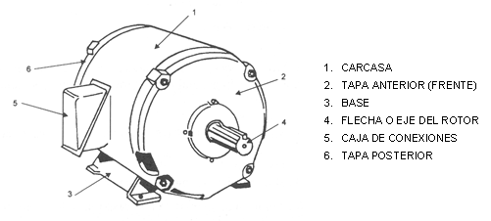

**Estator:** Es el elemento que opera como base, permitiendo que desde ese punto se lleve a cabo la rotación del motor. Esta parte no se mueve mecánicamente, pero sí magnéticamente. Existen dos tipos de estatores

a) Estator de polos salientesb) Estator ranurado

El estator está constituido principalmente de un conjunto de láminas  de acero al silicio que se le llama “paquete”, que tienen la habilidad de permitir que pase a través de ellas el flujo magnético con facilidad; la parte metálica del estator y los devanados proveen los polos magnéticos.

**Rotor**: Es el elemento de transferencia mecánica, ya que de él depende la conversión de energía eléctrica a mecánica. Los rotores, son un conjunto de láminas de acero al silicio que forman un paquete, y pueden ser básicamente de tres tipos [figura 3]:

a).- Rotor ranurado b).- Rotor de polos salientes c.- Rotor jaula de ardilla

|  |
| --- |
|  |

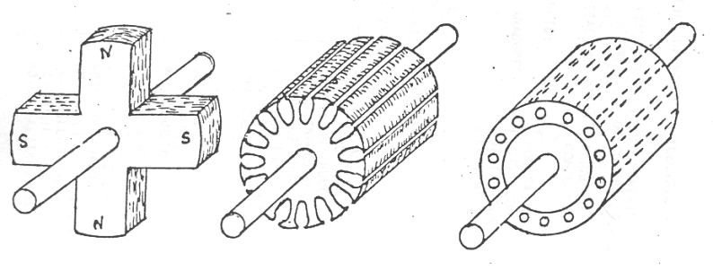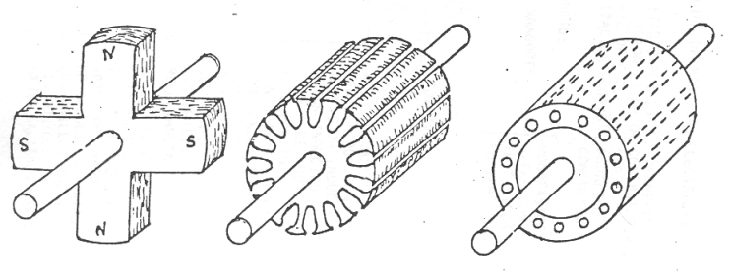

|  |
| --- |
| Polos salientes Ranurado Jaula de ardilla |

**Carcasa:**  Es la parte que protege y cubre al estator y al rotor. El material empleado para su fabricación depende del tipo de motor, de su diseño y su aplicación. Así pues, la carcasa puede ser:

a)     Totalmente cerrada

b)     Abierta

c)     A prueba de goteo

d)     A prueba de explosiones

1. De tipo sumergible

**Base:** Es el elemento en donde se soporta toda la fuerza mecánica de operación del motor, puede ser de dos tipos:

a)     Base frontal

b)     Base lateral

**Caja de conexiones:** Por lo general, en la mayoría de los casos los motores eléctricos cuentan con caja de conexiones. La caja de conexiones es un elemento que protege a los conductores que alimentan al motor, resguardándolos de la operación mecánica del mismo, y contra cualquier elemento que pudiera dañarlos.

**Tapas:** Son los elementos que van a sostener en la gran mayoría de los casos a los cojinetes o rodamientos que soportan la acción del rotor.

**Cojinetes**: También conocidos como rodamientos, contribuyen a la óptima operación de las partes giratorias del motor. Se utilizan para sostener y fijar ejes mecánicos, y para reducir la fricción, lo que contribuye a lograr que se consuma menos potencia. Los cojinetes pueden dividirse en dos clases generales:

a)  Cojinetes de deslizamiento o bujes

- Operan el base al principio de la película de aceite, esto es, que existe una delgada capa de lubricante entre la barra del eje y la superficie de apoyo.

b)  Cojinetes de rodamiento*,*  Se utilizan con preferencia en vez de los cojinetes de deslizamiento por varias razones:

* Tienen un menor coeficiente de fricción, especialmente en el arranque.
* Son compactos en su diseño
* Tienen una alta precisión de operación.
* No se desgastan tanto como los cojinetes de tipo deslizante.
* Se remplazan fácilmente debido a sus tamaños estándares

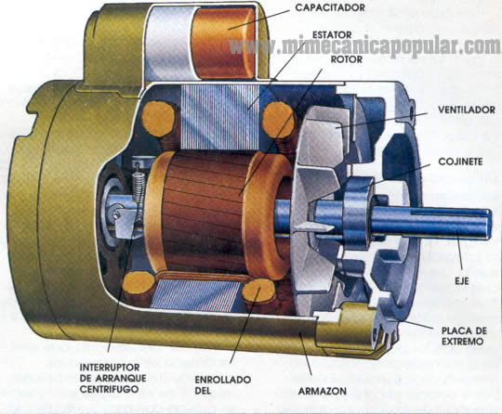

**Responder de acuerdo a lo comprendido**

**I. E. D.**

**1.- Cual es la importancia de utilizar ducto en las instalaciones eléctricas.**

**2.- Si debes canalizar conductores de 1,5 m/m para las luminarias, y utilizas**

**ducto de 16 m/m. ¿Cuál es la cantidad que puedes canalizar?.**

**3.-Si debes canalizar conductores de 2,5 m/m para los enchufes, y utilizas**

**ducto de 20 m/m. ¿Cuál es la cantidad que puedes canalizar?.**

**4 .- Cuales son los 5 elementos que conforman un circuito eléctrico.**

**6.- Cuales son los 4 mejores conductores de energía eléctrica.**

**7.- Nombra 5 elementos que presenten mucha resistencia al paso de la**

**energía eléctrica.**

**E. P. E.**

**1.- Cual es el objetivo principal de la norma eléctrica 4/2003.**

**2.- Indica cómo define la norma una “instalación accesible”**

**3.- Como se define a un circuito eléctrico.**

**4.- Que indica la norma respecto a los centros de una instalacion.-**

**5.- Interpreta con tus palabras el inciso 4.1.4.**

**6.- A que se llama conductor activo.**

**M.M.E.S.E.**

**1.- Indica cómo se produce la energía eléctrica.**

**2.- ¿Que son los materiales conductores?.**

**3.- ¿Que son los materiales aislantes?**

**4.- Define voltaje e indique que instrumento se utiliza para medir.**

**5.- Como se obtiene la corriente alterna y como se transporta a nuestros**

**hogares.**

**6.-Define resistencia eléctrica e indique que instrumento se utiliza para**

**medir.**

**I. M. E. E. C.**

**1.-**Define con tus palabras que es un motor eléctrico.

2.- Indica las partes de un motor eléctrico.

3.- De acuerdo al número de fases, que tipo de motores existen.

4.- ¿Qué importancia tiene el rotor en un motor eléctrico?.

5.- ¿Que es la caja de conexiones … para qué sirve?

|  |  |  |  |  |
| --- | --- | --- | --- | --- |
| |  |  | | --- | --- | |  |  | |  |  | |